ИНСТРУКЦИЯ ПО ЭКСПЛУАТАЦИИ УЛИЧНОГО ГАЗОВОГО ОБОГРЕВАТЕЛЯ

STÄLLEH VARMGAS/KOTTE/TORG



Мы признательны Вам за выбор обогревателя «Ställeh» как средства для комфортного обогрева.
Уделите время для внимательного изучения данной инструкции, и точно следуйте каждому указанию для обеспечения безопасной и простой эксплуатации.
Важно!
Внимательно и полностью прочитайте данную «Инструкцию» перед установкой, пуском и обслуживанием обогревателя. Неправильное использование данного обогревателя может привести к серьезным травмам или ЛЕТАЛЬНОМУ ИСХОДУ ВСЛЕДСТВИЕ ПОЖАРА, или взрыва. Обязательно соблюдайте все предупреждения. Сохраните данное руководство для последующего использования. Оно будет Вашим пособием по правильной и безопасной эксплуатации обогревателя.

Оглавление
1. ВВЕДЕНИЕ 5
2. ИНФОРМАЦИЯ ПО ТЕХНИКЕ БЕЗОПАСНОСТИ 7
2. СБОРКА ОБОГРЕВАТЕЛЯ 9
3. ЭКСПЛУАТАЦИЯ 17
4. ХРАНЕНИЕ 19
5. ТЕХНИЧЕСКОЕ ОБСЛУЖИВАНИЕ 19
6. СЕРВИСНОЕ ОБСЛУЖИВАНИЕ И УСТРАНЕНИЕ НЕИСПРАВНОСТЕЙ 19
Гарантийный талон 20

1. ВВЕДЕНИЕ
Обогреватель газовый инфракрасный «Ställeh»
Область применения: для обогрева ресторанов, баров, кафе, палаток, магазинов и других мест общественного пользования на открытом воздухе. Для использования на открытых верандах и беседках загородных домов.

Модельный ряд
Модель | Цвет
Уличный газовый обогреватель Ställeh VärmGas Green | Зеленый
Уличный газовый обогреватель Ställeh VärmGas Grey | Серый
Уличный газовый обогреватель Ställeh VärmGas Black | Черный
Уличный газовый обогреватель Ställeh VärmGas White | Белый
Уличный газовый обогреватель Ställeh VärmGas Steel | Стальной
Уличный газовый обогреватель Ställeh VärmGas Bronse | Бронзовый
Уличный газовый обогреватель Ställeh VärmGas Ashu | Пепельный
Уличный газовый обогреватель Ställeh Kotte Bronse | Бронзовый
Уличный газовый обогреватель Ställeh Kotte Steel | Стальной
Уличный газовый обогреватель Ställeh Torg Rottang | Ротанг
Технические характеристики
Высота | 2250 мм
Диаметр основания | 445 мм
Рефлектор | 820 мм
Вес, НЕТТО | 17,5 кг
Мощность | 5-13 кВт
Система зажигания | VärmGas / Kotte -механический поджиг  Torg –электрический поджиг  (батарейка тип ААА в комплект не входит)
Сертификат соответствия | № ЕАЭС RU С-CN.НВ65.A.00188 20 серия RU № 0269353
Топливо | Пропан-Бутан
Расход топлива | 450-870 г/час
Защитное отключение | Погасание пламени, при наклоне
Давление на выходе редуктора, (МБАР) | 29
Гарантия | 3 года
Объемный расход газа редуктора | 1 кг/час
Рабочее давление на входе в редуктор | От 0,3-16 Bar
Рекомендуемый редуктор давления газов | Cavagna group type 694

Принцип работы обогревателя:
Принцип работы обогревателя «Ställeh» основан на излучении инфракрасных волн. Газ из баллона поступает через редуктор к предохранительному клапану. От клапана газ поступает в горелку, где воспламеняется с помощью системы зажигания.
Полностью сгорая, газ разогревает сетку горелки до высокой температуры. Тепловые волны, излучаемые горелкой, отражаются от рефлектора и направляются вниз, образуя, так называемый тепловой конус, то есть зону эффективного действия (работы) обогревателя. Площадь обогрева составляет 25-30 м².
Радиус тепла:
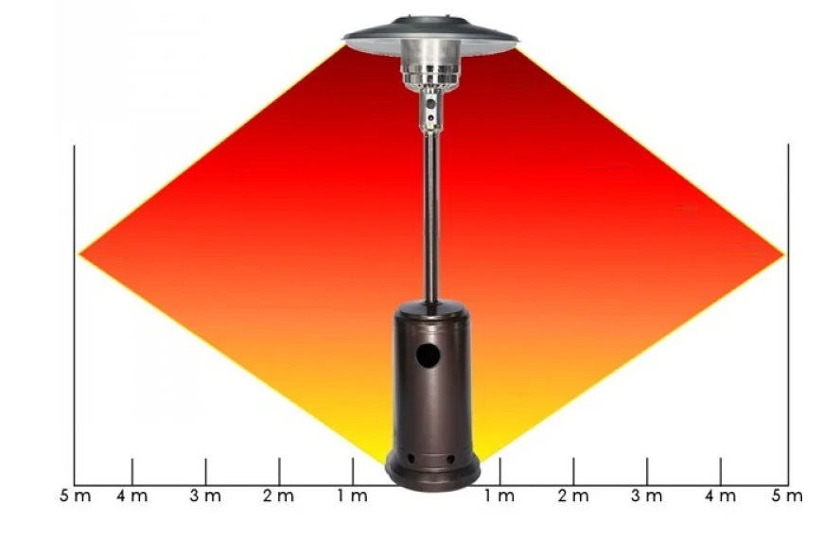

2. ИНФОРМАЦИЯ ПО ТЕХНИКЕ БЕЗОПАСНОСТИ

Ознакомьтесь с требованиями безопасности, прежде чем использовать прибор.

Место расположения:
- Этот обогреватель рассчитан для наружной эксплуатации.
- Не допускайте работу этого обогревателя на расстоянии менее 1,5 м от каких-либо воспламеняемых материалов.
- Всегда устанавливайте обогреватель на прочной и ровной поверхности.
- Не используйте этот обогреватель в условиях сильного ветра. Максимальная скорость ветра, при которой можно осуществлять эксплуатацию, составляет 20 км/ч (5,5 м/с).
- Внимательно следите за детьми и животными, когда обогреватель включен.
- Не распыляйте аэрозоли вблизи включенного обогревателя.
- Храните обогреватель вдали от зон, где хранятся или используется воспламеняемые жидкости, испарения или взрывчатые вещества.
- Места, где установлены обогреватели, должны быть оборудованы средствами пожаротушения.

Требования к эксплуатации:
- Данное оборудование предназначено для использования при температуре не ниже 0°С.
- Никаким образом не видоизменяйте и не переделывайте обогреватель.
- Используйте газ только указанного типа.
- Перед каждой эксплуатацией проводите тест на наличие течей.
- Не производите настройку газовых редукторов.
- Не прикасайтесь к работающей газовой горелке.
- Всегда отсоединяйте редуктор от газового баллона, если не планируете использовать обогреватель в ближайшее время (24 часа).
- Для нормальной эксплуатации сжиженного газа в данном газобаллонном оборудовании обязательным условием является 30% остаточное количество сжиженного газа в газовом баллоне любого типа. Полное сжигание газа в баллоне может привезти к выходу из строя обогревателя, что не будет являться гарантийным случаем
- Оставляйте обогреватель охлаждаться в течение 30 минут после работы перед тем, как пытаться его переместить.
- Не накрывайте работающий обогреватель.
- Проверяйте обогреватель на наличие повреждений после каждого использования. Не пользуйтесь поврежденным обогревателем.
- Не чистите обогреватель воспламеняемыми или коррозийными чистящими средствами. Используйте теплую, мыльную воду.
- Для безопасной работы обогревателя необходимо применять редуктора давления марки РДСГ 1-1,2 или M-714, М-694, но мы рекомендуем Cavagna group type 694, который входит в комплект поставки.

Обслуживающий персонал
- За обогревателем должен быть закреплен конкретный работник. Недопустимо, чтобы обслуживанием обогревателя занимались случайные люди.
- Персонал, в функции которого входит обслуживание обогревателя, должен быть квалифицированным, знать требования настоящего Руководства.
Топливо
- При повышении наружной температуры сжиженный газ в баллоне значительно расширяется, поэтому нельзя допускать нагрева газового баллона свыше определенной температуры (30 С°).

Предупреждение: Отказ от следования предупреждениям и инструкциям данного руководства, несоответствующая установка, настройка, модификация, сервисное или техническое обслуживание могут привести к травме или порче имущества.

2. СБОРКА ОБОГРЕВАТЕЛЯ
*Примечание
Рефлектор
Сетка горелки
Горелка
Панель управления
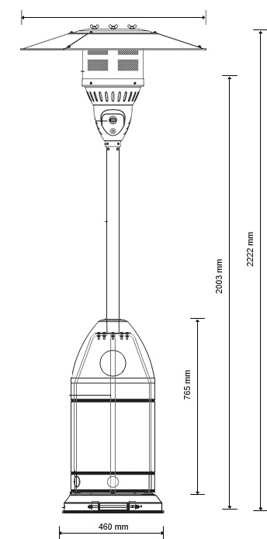
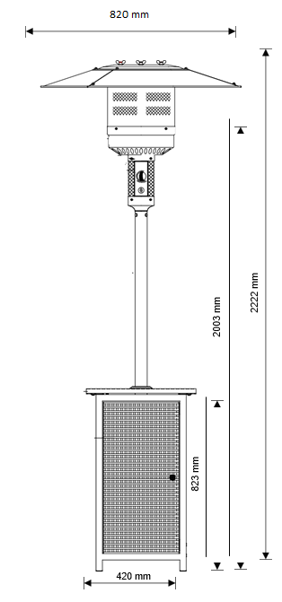
820 mm

Рефлектор
Сетка горелки
Горелка

Панель управления
Torg
Kotte
Стойка
2250 mm
2250 mm
Стойка

Кожух
Кожух

Основание
Колесики

Основание
Колесики

820 mm
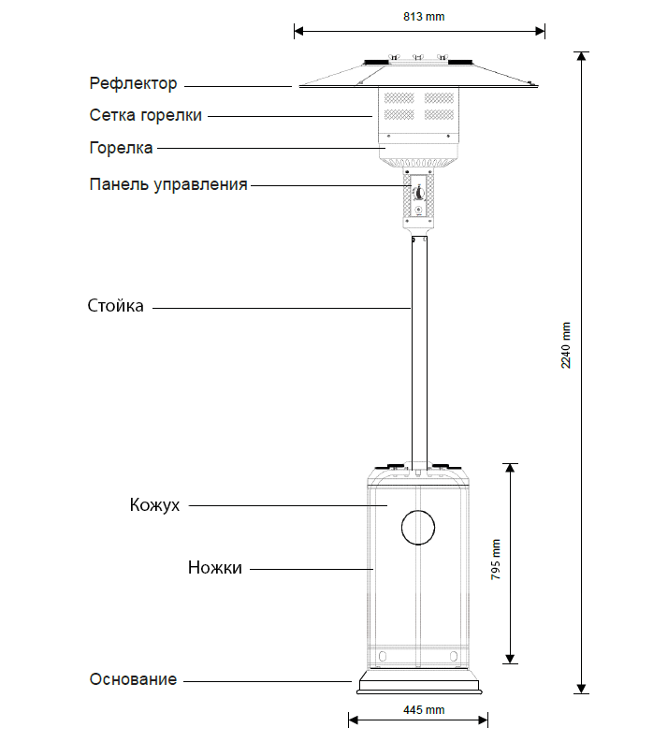

2250 mm
Колесики
VärmGas

Модельный ряд VärmGas/ Kotte Vjltkmysq

Модельный ряд Torg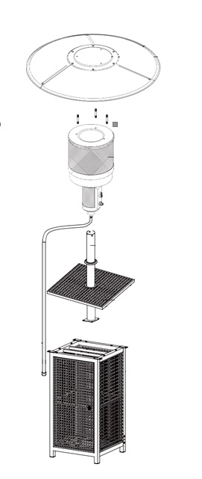

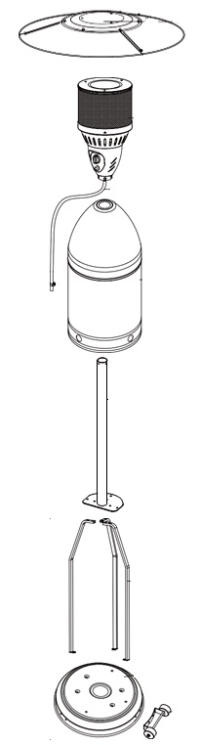

Конструктивно обогреватель состоит из основания, к которому крепятся ножки; кожух, закрывающий газовый баллон; стойки; газовой горелки и рефлектора, отражающего тепловые волны вниз. На горелке находится блок управления обогревателем.
Составные части:
Наименование | Количество
Газовая горелка (блок горелок и управления) | 1 шт.
Основание | 1 шт.
Ножки | 3 шт.
Кожух | 1 шт.
Рефлектор | 1 шт.
Стойка | 1 шт.
Шланг | 1 шт.
Батарейка для электрического поджига модельного ряда обогревателей Ställeh Kotte. | Приобретается отдельно.
Колесики | 1 пара
Редуктор | 1 шт.

Сборка пошагово модельного ряда VärmGas/Kotte
 | 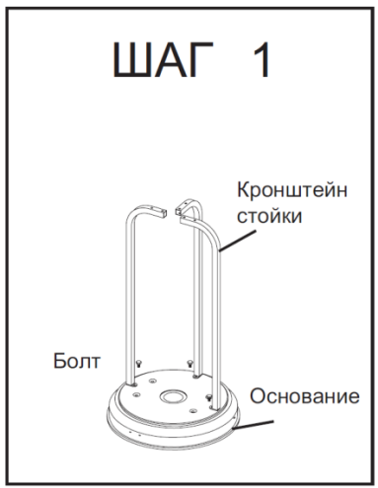  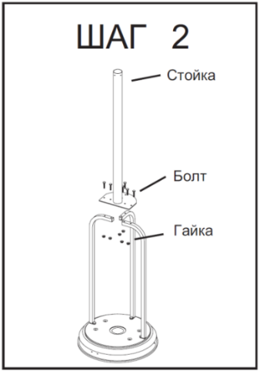 |  |  |  | - Сборку обогревателя начинайте с крепления ножек (кронштейна стойки) к основанию болтами.  - Затем к ножкам прикрепите стойку с помощью болтов, гаек, и шайб.
 | 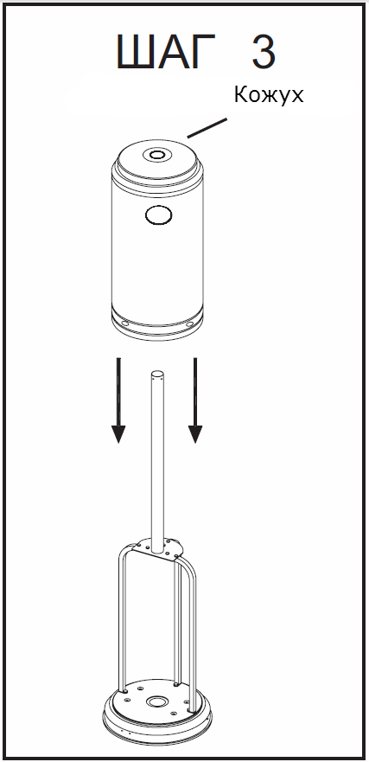 |  |  |  | - На собранную конструкцию наденьте кожух.
 | 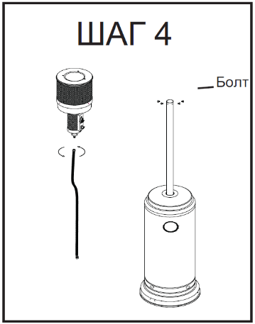 |  | - Закрепите газовую горелку наверху стойки болтами, предварительно пропустив шланг внутрь стойки, и закрепите редуктор с помощью хомута.  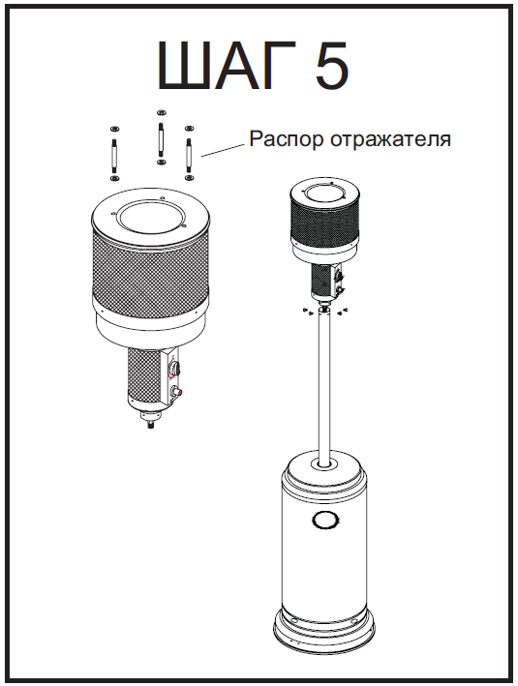  - Убедитесь, что монтаж соединения вертикальной стойки и горелки выполнен в соответствии с инструкциями, и все болты и гайки затянуты. Установите 6 больших плоских шайб на 3-х распорах.  *Примечание для работы электрического пьезоподжига модельного ряда обогревателей Ställeh Kotte необходимо вставить батарейку типа ААА, открутив кнопку пьезоподжига.  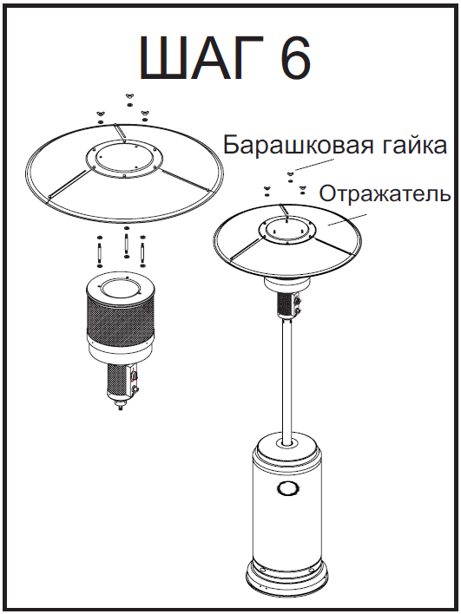  - Наденьте на горелку рефлектор и закрепите его гайками – барашками.  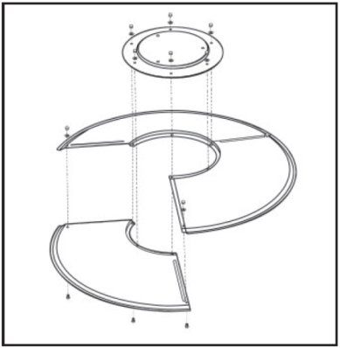
 |  | В зависимости от комплектации и модели обогреватель может поставляться с разборным рефлектором.
 | 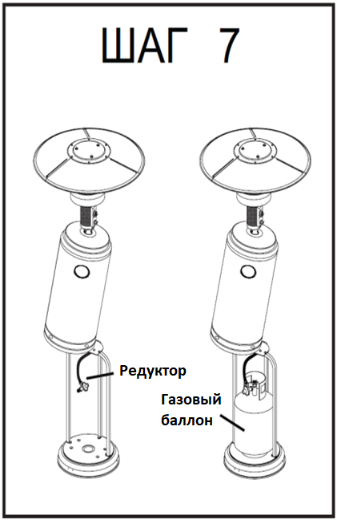 | - Чтобы установить баллон с газом, поднимите кожух.  Наденьте шланг на редуктор и затяните соединительные хомуты.  Подсоедините редуктор к газовому баллону.

Сборка пошагово модельного ряда Torg
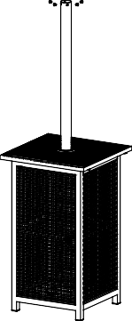

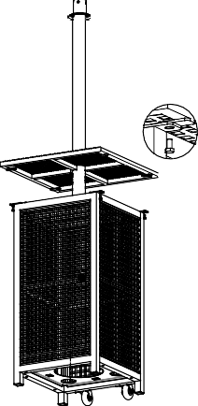
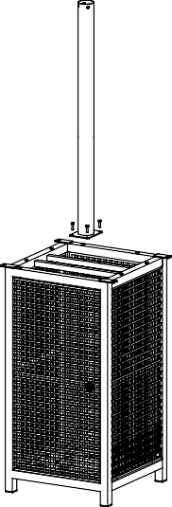
- Закрепите опорную стойку, с помощью болтов идущих в комплекте.

- Закрепите поверхность стола в стойке с помощью болтов.

- Снимите 4 болта с горелки. Затем вставьте газовый шланг в стойку. Закрепите горелку на опорной стойке болтами.

*Примечание для работы электрического поджига модельного ряда обогревателей Ställeh Kotte необходимо вставить батарейку, открутив кнопку поджига.

ШАГ 3
ШАГ 2
ШАГ 1
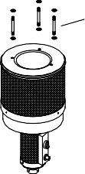
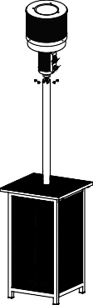

- Закрепите газовую горелку наверху стойки болтами, предварительно пропустив шланг внутрь стойки, и закрепите редуктор с помощью хомута.
Установите 6 больших плоских шайб на 3-х распорах.

- Наденьте на горелку рефлектор и закрепите его гайками – барашками.

В зависимости от комплектации и модели обогреватель может поставляться с разборным рефлектором.

- Чтобы установить баллон с газом, откройте дверку основания.
Наденьте шланг на редуктор и затяните соединительные хомуты.
Подсоедините редуктор к газовому баллону.
ШАГ 4
рефлектор

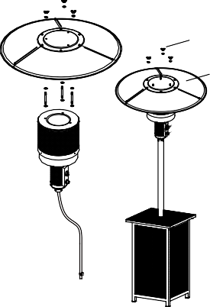
ШАГ5

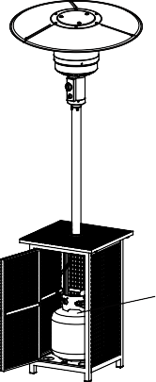
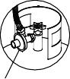
ШАГ 6

3. ЭКСПЛУАТАЦИЯ

Для нормальной эксплуатации сжиженного газа в данном газобаллонном оборудовании обязательным условием является неснижаемое 30% остаточное количество сжиженного газа в газовом баллоне любого типа. Полное сжигание газа в баллоне может привезти к выходу из строя обогревателя, что не будет являться гарантийным случаем.
Проверка соединения редуктора и баллона на наличие утечек газа:
- Проверьте и убедитесь, что ручка управления находится в положении OFF (ВЫКЛ), а вентиль на газовом баллоне полностью закрыт.
- Поместите газовый баллон внутрь отсека баллона и подсоедините редуктор к газовому баллону.
- Поверните вентиль баллона против часовой стрелки баллона в направлении «откр.» до конца.
- Нанесите водный раствор мыла на соединение редуктора и баллона.
- Если в соединении имеются утечки газа, то вы заметите формирование пузырей.
- В случае обнаружения утечек - отключите подачу газа, проверьте и почистите соединение.
- Соедините снова, и опять проведите проверку. Если утечка не прекращается, свяжитесь со службой технического обслуживания.

ВНИМАНИЕ:

НЕ ИСПОЛЬЗУЙТЕ ОТКРЫТОЕ ПЛАМЯ ДЛЯ ПРОВЕРКИ НА НАЛИЧИЕ УТЕЧЕК!
Если проверка проведена, и никаких признаков утечек обнаружено не было, отключите подачу газа и перейдите на следующий шаг.

Включение обогревателя и настройка мощности
- Поверните вентиль на баллоне против часовой стрелки до конца.
- Утопите ручку управления и переведите её в положение PILOT (фитиль).
- Удерживая утопленной ручку управления, несколько раз нажмите IGNITER (искра) пока искра не загорится. Продолжите удерживать утопленную ручку 10 секунд, после того как загорится фитиль.
- Переведите ручку управления в положение LO (минимум) и оставьте в таком положении на 5 минут для прогрева горелки.
- Поворачивая ручку управления, отрегулируйте необходимую мощность обогревателя.

Примечание:
Во время работы пламя горелки внешне должно быть в основном голубым с небольшим количеством желтого.


ВНИМАНИЕ:

ЕСЛИ ВЫ ПОЧУВСТВОВАЛИ ЗАПАХ ГАЗА, НЕМЕДЛЕННО ПЕРЕКЛЮЧИТЕ РУЧКУ УПРАВЛЕНИЯ В ПОЛОЖЕНИЕ OFF («ВЫКЛ») ДЛЯ ТОГО, ЧТОБЫ ВЫКЛЮЧИТЬ ОБОГРЕВАТЕЛЬ.

Выключение обогревателя:
1. Поверните ручку управления в положение LO (минимум).
2. Поверните ручку управления в положение PILOT (фитиль).
3. Утопите ручку управления и переведите её в положение OFF (выкл.).
4. Перекройте подачу газа, повернув вентиль баллона

В целях Вашей безопасности, если Вы почувствовали запах газа:
1. Отключите подачу газа, перекрыв вентиль баллона.
2. Погасите любой открытый огонь.
3. Если запах сохраняется, то немедленно позвоните в газовую службу.


В целях Вашей безопасности не храните и не используйте бензин или другие воспламеняющиеся жидкости и пары вблизи этого обогревателя.

Замена газового баллона:
- Меняйте газовый баллон только там, где нет открытого огня.
- Погасите все источники пламени, включая дежурные.
Последовательность операций при замене газового баллона:
- Закройте вентиль газового баллона.
- Отсоедините редуктор от баллона.
- Достаньте пустой газовый баллон из обогревателя и вставьте на его место заправленный.
- Подсоедините редуктор к новому газовому баллону.
- Поверните вентиль на баллоне по часовой стрелки до конца.
- Проверьте соединения редуктора и баллона на наличие утечек газа

4. ХРАНЕНИЕ

- Оставьте обогреватель охлаждаться в течение 30 минут после работы.
- Хранить обогреватель необходимо в вертикальном положении в закрытом помещении, защищенном от неблагоприятных погодных воздействий и пыли.
- Рекомендуем, на период хранения для защиты от агрессии внешней среды, использовать специальные чехлы. Чехол можно использовать только после полного остывания прибора. Чехол приобретается отдельно, в комплект поставки не входит.
- Храните газовый баллон в прохладном, сухом, хорошо проветриваемом помещении.

5. ТЕХНИЧЕСКОЕ ОБСЛУЖИВАНИЕ
Любые операции по уходу производите только на неработающем холодном обогревателе, при закрытом вентиле газового баллона.

Очистка обогревателя для удаления пыли и грязи:
- Поддерживайте в чистоте все наружные поверхности.
- Для очистки используйте теплую мыльную воду.
- Никогда не используйте воспламеняемые или коррозийные материалы.
- Нагар может создать опасность возгорания.
- В случае необходимости почистите рефлектор и горелку теплой мыльной водой.
- Очистите обогреватель изнутри и снаружи от гнезд насекомых и паутины.
Осмотр обогревателя перед каждым сеансом работы:
- Проверьте обогреватель на наличие признаков повреждений и в случае необходимости замените составные части.
- Если шланг порезан, изношен или поврежден, замените его.

6. СЕРВИСНОЕ ОБСЛУЖИВАНИЕ И УСТРАНЕНИЕ НЕИСПРАВНОСТЕЙ
- Сервисное обслуживание и устранение неисправностей должно производиться только лицензированным специалистом.
- При замене составных частей используйте только оригинальные запасные части.
Предупреждение:
Использование неавторизированных частей или модификация частей приводит к потере гарантии и небезопасным условиям эксплуатации.

Гарантийный талон
Оборудование: __________________________________________________________
Накладная № _________________ от «_____» ___________________ 20_____г.
Срок гарантии _______ месяцев
Перед началом эксплуатации внимательно изучите инструкцию по эксплуатации!!!
Фирма-производитель Вашего оборудования гарантирует надёжное качество изделия при условии соблюдения технических и эксплуатационных правил, и требований, описанных в инструкции по эксплуатации. Несоблюдение правил пользования оборудованием может привести к его преждевременному выходу из строя. Заводские дефекты в течение гарантийного срока устраняются бесплатно Службой Сервиса Продавца. Не гарантийный ремонт производится по расценкам Продавца.
УСЛОВИЯ ГАРАНТИИ
1. Гарантийный ремонт осуществляется при соблюдении следующих условий:
- Предварительное обращение в Службу Сервиса лица, ответственного за эксплуатацию оборудования с подробным описанием дефектов оборудования, а также указанием фирмы, модели и серийного номера оборудования;
- Предъявление неисправного оборудования или по предварительному согласованию со специалистами Службы Сервиса;
- Наличие гарантийного талона;
- Предъявляемое для ремонта оборудование должно быть чистым;
2. Оборудование не подлежит гарантийному ремонту в случае:
- Самостоятельного ремонта или изменения внутреннего устройства;
- Повреждения в результате стихийного бедствия;
- Повреждения в результате неправильного или небрежного хранения;
- Повреждения в результате неправильной и небрежной эксплуатации;
- Повреждения в результате эксплуатации оборудования с выявленной неисправностью.
3. Гарантия так же не распространяется на расходные материалы и детали, подверженные естественному износу (прокладки, предохранители, лампы, ножки и т.п)
4. Транспортировка малогабаритного/не стационарного устанавливаемого изделия осуществляется силами Покупателя. В случае выезда специалиста для проведения гарантийного ремонта за пределы г. Москва, Покупатель оплачивает расходы на проезд и проживание.
Условия гарантии не распространяются на работы, предусмотренные соответствующими инструкциями по эксплуатации оборудования (мойка, чистка, смазка и др.) а также отработку технологических процессов при технически исправном оборудовании.
Ремонт оборудования и пуск оборудования после ремонта осуществляется специалистами по эксплуатации оборудования в присутствии инженеров Службы Сервиса Продавца.
Настоящим подтверждаю:
- Приёмку оборудования в полной комплектации и без повреждений
- Получение инструкции по эксплуатации
- Приемлемость условий гарантии
Покупатель _______________________ Продавец _______________________М.П

Дата продажи______________________

